**TRƯỜNG ĐẠI HỌC SƯ PHẠM KỸ THUẬT VĨNH LONG**

**KHOA: CÔNG NGHỆ THÔNG TIN**

**TIỂU LUẬN PHÂN TÍCH THIẾT KẾ HƯỚNG ĐỐI TƯỢNG**

**Đề tài: QUẢN LÝ TỘI PHẠM Ở TỈNH VĨNH LONG**

**Giáo Viên Hướng Dẫn:**

**ThS. Nguyễn Vạn Năng**

**Sinh viên thực hiện:**

Nguyễn Minh Châu MSSV: 18004012

**Khóa :** 43

**Lớp:** ĐH.CÔNG NGHỆ THÔNG TIN 2018 ( Khóa : 2018 - 2022)

***Vĩnh Long 12/2020***

**MỤC LỤC**

CHƯƠNG 1 : KHẢO SÁT HỆ THỐNG 1

1.1 Cơ sở nghiên cứu xây dựng hệ thống: 1

1.1.1 Mục đích nghiên cứu: 1

1.1.2 Đối tượng nghiên cứu: 1

1.2 Mô tả hệ thông: 1

CHƯƠNG 2 : PHÂN TÍCH HỆ THỐNG 4

2.1 Sơ đồ Actor và Usecase: 4

2.2 Đặt tả UseCase: 5

2.2.1 Quản lý truy nã: 5

2.2.2 Tổng kết công tác thi hành án: 5

2.2.3 Trích xuất thông tin: 6

2.2.4 Tiếp nhận quyết định thi hành án hình sự: 6

2.2.5 Quản lý thông tin tội phạm: 7

2.2.6 Quản lý thông báo cho thân nhân: 7

2.2.7 Quản lý tài khoản: 8

2.3 Sơ đồ lớp: 9

CHƯƠNG 3 : THIẾT KẾ HỆ THỐNG 10

3.1 Sơ đồ trình tự: 10

3.1.1 Quản lý thông tin tội phạm: 10

3.1.2 Quản lý thông báo thân nhân: 11

3.1.3 Quản lý tài khoản: 12

3.1.4 Quản lý giam giữ: 13

3.1.5 Lập hồ sơ báo cáo: 13

3.1.6 Quản lý tiếp nhân thi án: 14

3.1.7 Trích xuất thông tin: 14

3.1.8 Tổng kết công tác thi hành án: 15

3.1.9 Quản lý truy nã: 15

3.2 Sơ đồ trạng thái: 16

3.2.1 Thống kê tội phạm: 16

3.2.2 Hồ sơ tội phạm: 17

3.2.3 Cơ quan thi hành án: 18

3.2.4 Khu giam giữ: 19

3.3 Sơ đồ hoạt động: 20

3.3.1 Trai giam: 20

3.3.2 Tòa án: 21

3.3.3 Các khu: 22

3.4 Sơ đồ cộng tác: 23

3.4.1 Thống kê, báo cáo: 23

3.4.2 Tra cứu thông tin tội phạm: 23

3.4.3 Tìm kiếm khu giam giữ: 24

CHƯƠNG 4 : KẾT LUẬN VÀ HƯỚNG PHÁT TRIỂN 24

4.1 Kết Luận: 24

4.2 Hướng phát triển: 24

**MỤC LỤC HÌNH**

Hình 2‑1:Sơ đồ Actor và UserCase 4

Hình 2‑2: Sơ đồ lớp 9

Hình 3‑1: Quản lý thông tin tội phạm thêm 10

Hình 3‑2: Quản lý thông tin tội phạm sửa 11

Hình 3‑3: Quản lý thân nhân 11

Hình 3‑4: Quản lý tài khoản thêm 12

Hình 3‑5: Quản lý tài Khoản sửa 12

Hình 3‑6: Quản lý giam giữ 13

Hình 3‑7: Lập hồ sơ và báo cáo 13

Hình 3‑8: Tiếp nhận thi hành án 14

Hình 3‑9: Trích xuất thông tin 14

Hình 3‑10: Công tác thi hành án 15

Hình 3‑11: Quản lý truy nã 15

Hình 3‑12: Thống kê tội phạm 16

Hình 3‑13: Hồ sơ tội phạm 17

Hình 3‑14: Cơ quan thi hành án 18

Hình 3‑15: Khu giam giữ 19

Hình 3‑16: Trại giam 20

Hình 3‑17: Tòa án 21

Hình 3‑18: Các khu 22

Hình 3‑19: Thống kê, báo cáo 23

Hình 3‑20: Tra cứu thông tin tội phạm 23

Hình 3‑21: Tìm kiếm khu giam giữ 24

# KHẢO SÁT HỆ THỐNG

## Cơ sở nghiên cứu xây dựng hệ thống:

### Mục đích nghiên cứu:

* Ngày nay, tình hình tội phạm diễn biến phức tạp. Số lượng tội phạm ngày càng tăng, vì vậy cần có một hệ thống quản lý tội phạm.
* Mục đích của hệ thống là giám sát tội phạm, quản lý thông tin tội phạm để dể dàng truy xuất thông tin khi cần thiết.
* Phần mềm quản lý tội phạm sẽ giúp việc quản lý thông tin tội phạm ngày càng được dễ dàng và hiệu quả, nhất là ở các phường, thành phố lớn, số dân đông, từ việc tiếp nhận cá nhân (quản lý thông tin cá nhân) cho đến quản lý quá trình phạm tội, xuất báo cáo thống kê... theo yêu cầu từng đơn vị.
* Các công việc này đòi hỏi nhiều thời gian và công sức, mà sự chính xác và hiệu quả không cao, vì đa số đều làm bằng thủ công. Một số nghiệp vụ như tra cứu, thống kê, và hiệu chỉnh thông tin khá vất vả. Ngoài ra còn có một số khó khăn về vấn đề lưu trữ khá đồ sộ, dễ bị thất lạc, tốn kém,…
* Trong khi đó, các nghiệp vụ này hoàn toàn có thể tin học hoá một cách dễ dàng. Với sự giúp đỡ của tin học, việc quản lý vụ việc sẽ trở nên đơn giản, thuận tiện, nhanh chóng và hiệu quả hơn nhiều

### Đối tượng nghiên cứu:

Đối tượng nghiên cứu là những tội phạm trên địa bàn tỉnh Vĩnh Long.

## Mô tả hệ thông:

Việc quản lý thông tin tội phạm ở cơ quan Công an phường (xã), Thành phố (huyện), tỉnh nếu không có sự hỗ trợ của tin học, việc quản lý này phải cần khá nhiều người, chia thành nhiều khâu, mới có thể quản lý được toàn bộ hồ sơ cá nhân (thông tin cá nhân, trạm trú trạm vắng, thời gian phạm tội,…), tội phạm (quá trình phạm tội, hình thức xử phạt,…), thống kê,… cũng như các nghiệp vụ thống kê tình hình phạm tội trong năm - quý - tháng - ngày. Vì thế để duy trì và đảm bảo các hoạt động an ninh khu vực trên địa bàn tỉnh Vĩnh Long thì việc quản lý tội phạm là điều hết sức cần thiết. Hệ thống quản lí tội phạm giam giữ bao gồm các đối tượng với các chức năng, nhiệm vụ như sau :

* **Cơ quan thi hành án hình sự Công an cấp tỉnh Vĩnh Long:** Tổng kết công tác thi hành án hình sự và thực hiện chế độ thống kê, báo cáo theo hướng dẫn của cơ quan quản lý thi hành án hình sự thuộc Bộ Công an. Tiếp nhận quyết định thi hành án hình sự của Tòa án có thẩm quyền; hoàn tất thủ tục, hồ sơ và danh sách người chấp hành án phạt tù để báo cáo, đề nghị cơ quan, người có thẩm quyền quyết định. Tổ chức thi hành án trục xuất; quản lý số phạm nhân phục vụ việc tạm giam, tạm giữ theo quy định của luật thi hành án hình sự này.
* **Cơ quan thi hành án hình sự cấp quân khu:** Tiếp nhận quyết định thi hành án hình sự của Tòa án có thẩm quyền; hoàn tất thủ tục, hồ sơ, lập danh sách người chấp hành án phạt tù để báo cáo, đề nghị cơ quan, người có thẩm quyền quyết định. Quản lý trại giam thuộc quân khu; Tổng kết công tác thi hành án hình sự và thực hiện thống kê, báo cáo theo hướng dẫn của cơ quan quản lý thi hành án hình sự thuộc Bộ Quốc phòng.
* **Cơ quan thi hành án hình sự Công an cấp huyện:** Tiếp nhận bản án, quyết định thi hành án, các tài liệu có liên quan, lập hồ sơ thi hành án để chuyển giao cho Ủy ban nhân dân cấp xã thi hành án phạt cải tạo không giam giữ, cấm cư trú, cấm đảm nhiệm chức vụ, cấm hành nghề hoặc làm công việc nhất định, tước một số quyền công dân, quản chế và án treo. Thực hiện thống kê, báo cáo theo hướng dẫn của cơ quan quản lý thi hành án hình sự thuộc Bộ Công an. Quyết định trích xuất hoặc thực hiện lệnh trích xuất theo yêu cầu của cơ quan, người có thẩm quyền.
* **Trại giam tỉnh Vĩnh Long:** Tiếp nhận, tổ chức quản lý giam giữ. Lập biên bản giao nhận người chấp hành án phạt tù; biên bản bàn giao hồ sơ, tài liệu.
* **Người quản trị hệ thống:** Có thể bổ sung, thay đổi người sử dụng.
* **Hoạt động của hệ thống :**

Quản trị viên sẻ phân quyền các tài khoản cho các công việc khác nhau của hệ thống. Đầu tiên, tòa án sẻ ban hành quyết định thi hành án cho cơ quan thi hành án hình sự cấp huyện, cơ quan thi hành án cấp khu, cơ quan thi hành án cấp công an tỉnh Vĩnh Long. Trại giam tỉnh Vĩnh Long sẻ tiếp nhận quyết định thi hành án và tội phạm. Trại giam sẻ quản lý thông tin, khu vực giam giữ, thông báo cho người nhà phạm nhân về tình hình phạm nhân. Khi có lệnh truy xuất thông tin từ cơ quan thi hành án cấp huyện thì trại giam có trách nhiệm trích xuất thông tin của phạm nhân và gửi cho cơ quan có yêu cầu. Cơ quan thi hành án cấp công an tỉnh Vĩnh Long sẻ quản lý truy nã phạm nhân bao gồm việc ra quyết định truy nã và thu hồi quyền truy nã. Công việc tổng kết thi hành án do cơ quan thi hành án cấp công an tỉnh Vĩnh Long.

# PHÂN TÍCH HỆ THỐNG

## Sơ đồ Actor và Usecase:

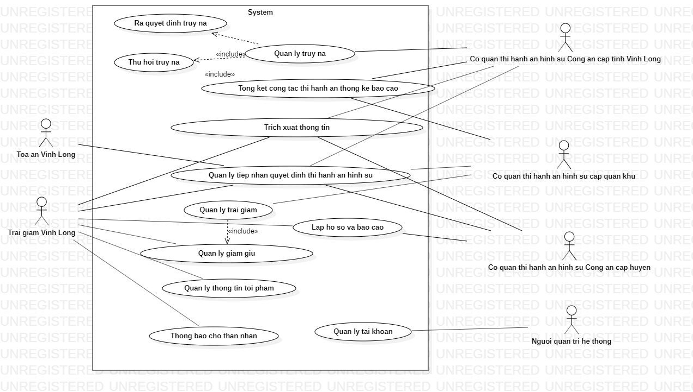

Hình ‑:Sơ đồ Actor và UserCase

## Đặt tả UseCase:

### Quản lý truy nã:

#### Tóm tắc định danh:

* Tiêu đề: Quản lý truy nã.
* Tóm tắc: Usecase này cho phép cơ quan thi hành án công an cấp tỉnh Vĩnh Long quản lý việc ra quyết định truy nã và thu hồi truy nã.
* Actor: Cơ quan thi hành án hình sự công an cấp tỉnh Vĩnh Long.

#### Mô tả kịch bản:

##### Điều kiện kiên quyết:

* Phải có tài khoản truy cập vào hệ thống.
* Thông tin truy nã đã được cập nhật trong hệ thống.

##### Kịch bản thường:

* Nhân viên trong cơ quan truy cập hệ thống.
* Truy cập Form quản lý truy nã.

##### Kịch bản thay thế:

* Nhân viên trong cơ quan quên mật khẩu
* Liên hệ quản trị viên để lấy lại mật khẩu.

### Tổng kết công tác thi hành án:

#### Tóm tắc định danh:

* Tiêu đề: Tổng kết công tác thi hành án.
* Tóm tắc: Cơ quan thi hành hình sự công an cấp tỉnh Vĩnh Long yêu cầu trại giam tổng kết công tác thi hành án.
* Actor: Cơ quan thi hành hình sự công an cấp tỉnh Vĩnh Long và tòa án.

#### Mô tả kịch bản:

##### Điều kiện kiên quyết:

* Nhân viên trong cơ quan thi hành án hình sự cấp tỉnh phải có tài khoản đăng nhập vào hệ thống.

##### Kịch bản thường:

* Cơ quan thi hành án hình sự công an cấp tỉnh Vĩnh Long yêu cầu tổng kết công tác thi hành án.
* Tòa án, cơ quan thi hành án cấp huyện thực hiện công việc tổng kết để báo cáo.

##### Kịch bản thay thế:

* Nhân viên trong cơ quan thi hành quên mật khẩu truy cập.
* Nhân viên liên hệ quản trị viên để lấy lại mật khẩu.

### Trích xuất thông tin:

#### Tóm tắc định danh:

* Tiêu đề: Trích xuất thông tin
* Tóm tắc: Các cơ quan thực hiện việc trích xuất thông tin khi có việc cần
* Actor: Trại giam, cơ quan thi hành án công quan cấp tỉnh Vĩnh Long, cơ quan

#### Mô tả kịch bản:

##### Điều kiện kiên quyết:

* Các thông tin đã có trong cơ sơ dữ liệu.

##### Kịch bản thường:

* Cơ quan thi hành án công quan cấp tỉnh Vĩnh Long yêu cầu trích xuất thông tin để điều tra.
* Trại giam có nhiệm vụ trích xuất thông tin

##### Kịch bản thay thế:

* Nhân viên trong trai giam không thể truy cập vào hệ thống.
* Liên hệ với quản trị viên để lấy lại quyền truy cập.

### Tiếp nhận quyết định thi hành án hình sự:

#### Tóm tắc định danh:

* Tiêu đề: Tiếp nhận quyết định thì hành án hình sự.
* Tóm tắc: Nhập quyết định thi hành án từ tòa án
* Actor: Cơ quan thi hành án hình sự công an cấp tỉnh Vĩnh Long

#### Mô tả kịch bản:

##### Điều kiện kiên quyết:

* Nhận được thông tin thi hành án từ tòa án.

##### Kịch bản thường:

* Cơ quan thi hành án hình sự công an cấp tỉnh Vĩnh Long dựa vào thông tin đã cung cấp để quản lý việc thi hành án.

##### Kịch bản thay thế:

* Nhân viên Cơ quan thi hành án hình sự công an cấp tỉnh Vĩnh Long không thể truy cập vào hệ thống.
* Liên hệ với quản trị viên để khắc phục sự cố.

### Quản lý thông tin tội phạm:

#### Tóm tắc định danh:

* Tiêu đề: Quản lý thông tin tội phạm
* Tóm tắc: Trại giam quản lý việc giam giữ phạm nhân bao gồm quản lý thông tin tội phạm.
* Actor: Trại giam tỉnh Vĩnh Long

#### Mô tả kịch bản:

##### Điều kiện kiên quyết:

* Thông tin tội phạm đã có trong cơ sở dữ liệu

##### Kịch bản thường:

* Giám thị trại giam sẻ quản lý thông tin phạm nhân, nơi giam giữ.

##### Kịch bản thay thế:

* Thông tin phạm nhân chưa được lưu trữ trong hệ thống
* Liên hệ với tòa án để xát nhận thông tin phạm nhân.

### Quản lý thông báo cho thân nhân:

#### Tóm tắc định danh:

* Tiêu đề: Quản lý thông báo cho thân nhân
* Tóm tắc: Quản lý trại giam sẻ thông báo tình hình phạm nhân cho người nhà.
* Actor: Trại giam tỉnh Vĩnh Long

#### Mô tả kịch bản:

##### Điều kiện kiên quyết:

* Thông tin phạm nhân và người nhà đã có trong cơ sở dữ liệu

##### Kịch bản thường:

* Giám thị trại giam sẻ thông báo tình hình phạm nhân định kì cho người nhà.
* Người nhà liên hệ trại giam để được thăm phạm nhân.

##### Kịch bản thay thế:

* Thông tin chưa được lưu trong cơ sở dữ liệu.
* Liên hệ với tòa án để lấy thông tin phạm nhân.

### Quản lý tài khoản:

#### Tóm tắc định danh:

* Tiêu đề: Quản lý tài khoản
* Tóm tắc: Quản trị viên sẻ phân quyền các loại tài khoản ở các cấp bậc khác nhau để truy cập vào hệ thống.

#### Mô tả kịch bản:

##### Điều kiện kiên quyết:

* Quản trị viên đăng nhập vào hệ thống.

##### Kịch bản thường:

* Quản trị viên quản lý việc phân quyền trên hệ thống.
* Các tài khoản thành viên tùy theo quyền hạn mà truy cập hệ thống.

##### Kịch bản thay thế:

* Quản trị viên có quyền thay đổi quyền truy cập của người dùng trên hệ thống.

## Sơ đồ lớp:

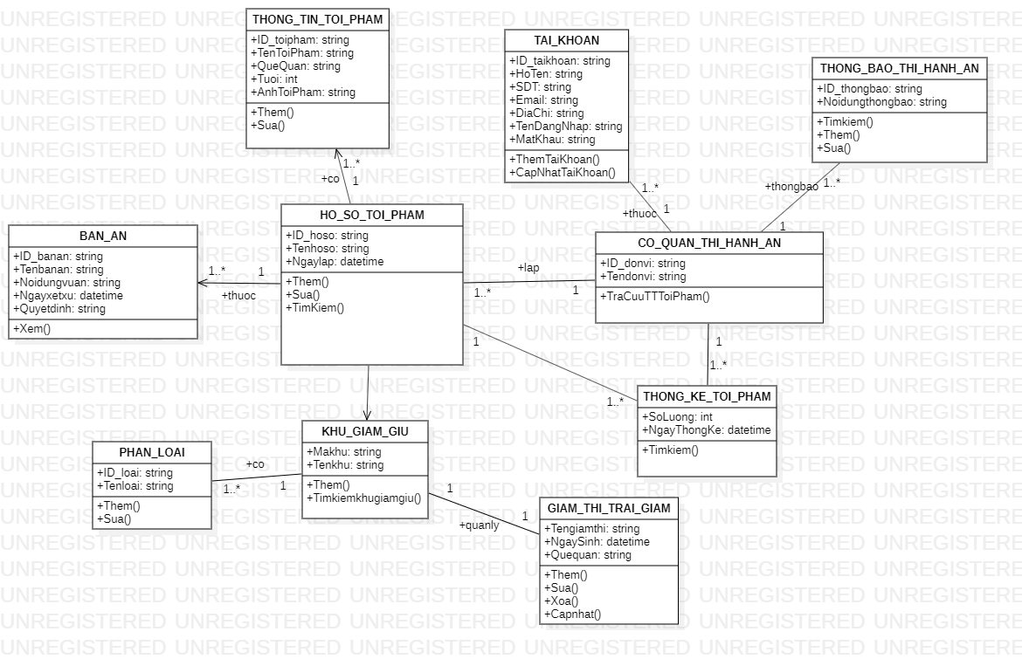

Hình ‑: Sơ đồ lớp

# THIẾT KẾ HỆ THỐNG

## Sơ đồ trình tự:

### Quản lý thông tin tội phạm:

* Thêm:

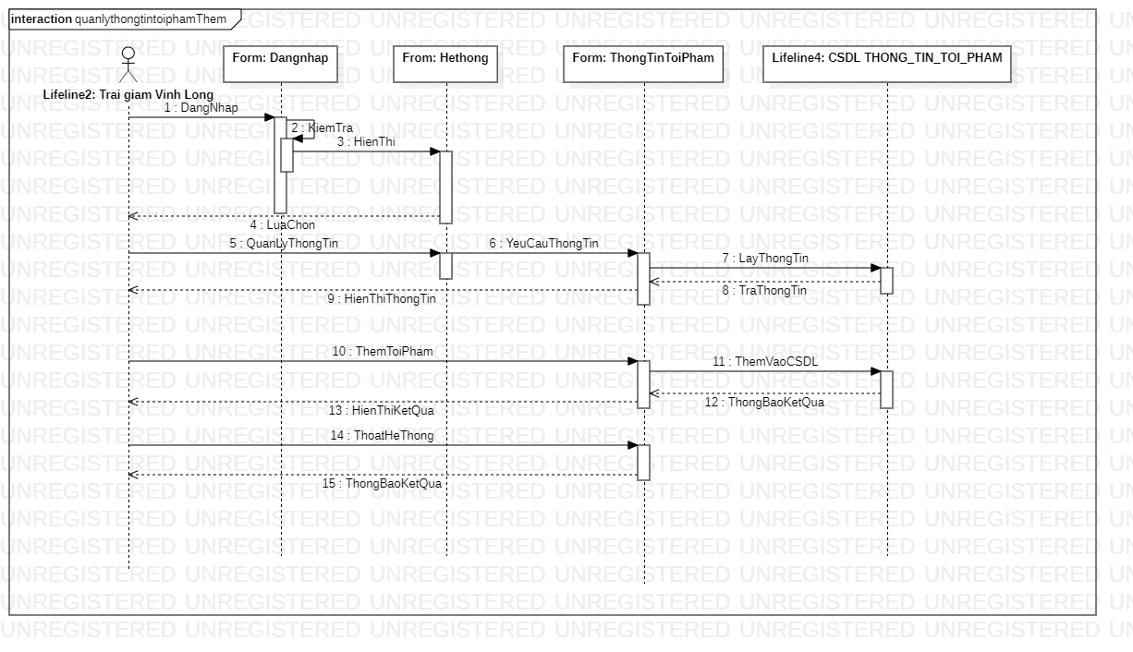

Hình ‑: Quản lý thông tin tội phạm thêm

* Sửa:

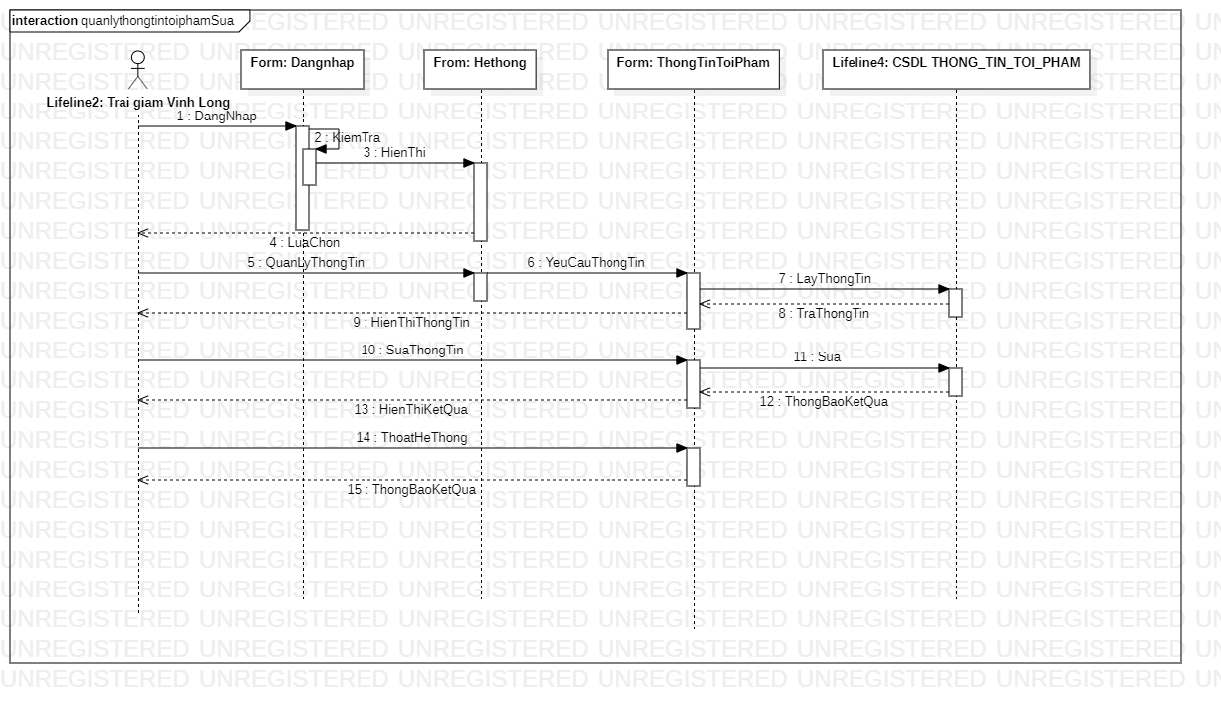

Hình ‑: Quản lý thông tin tội phạm sửa

### Quản lý thông báo thân nhân:

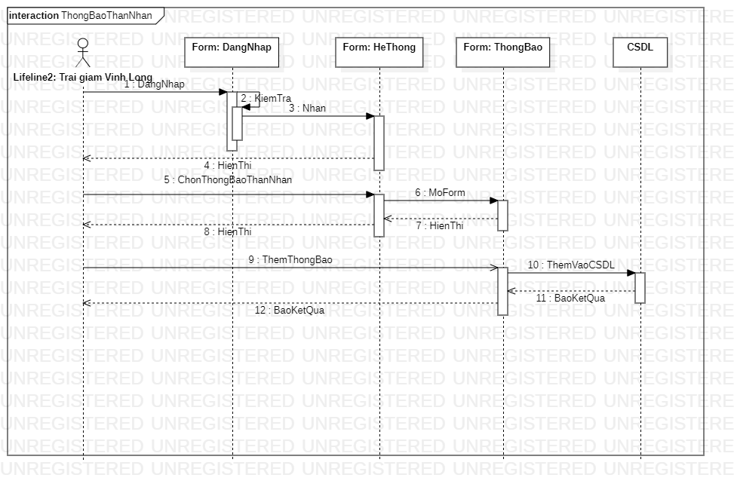

Hình ‑: Quản lý thân nhân

### Quản lý tài khoản:

* Thêm:

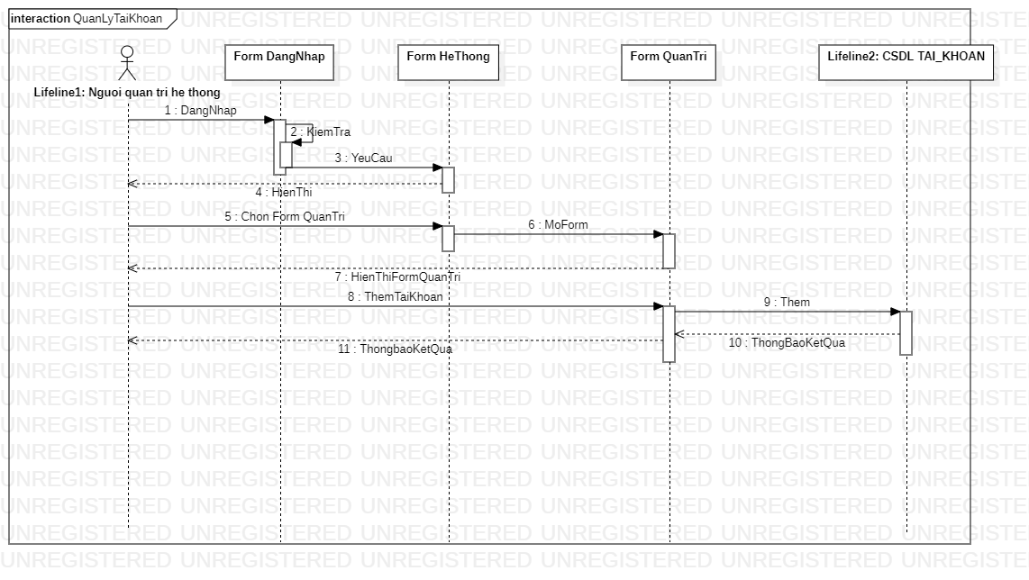

Hình ‑: Quản lý tài khoản thêm

* Sửa:

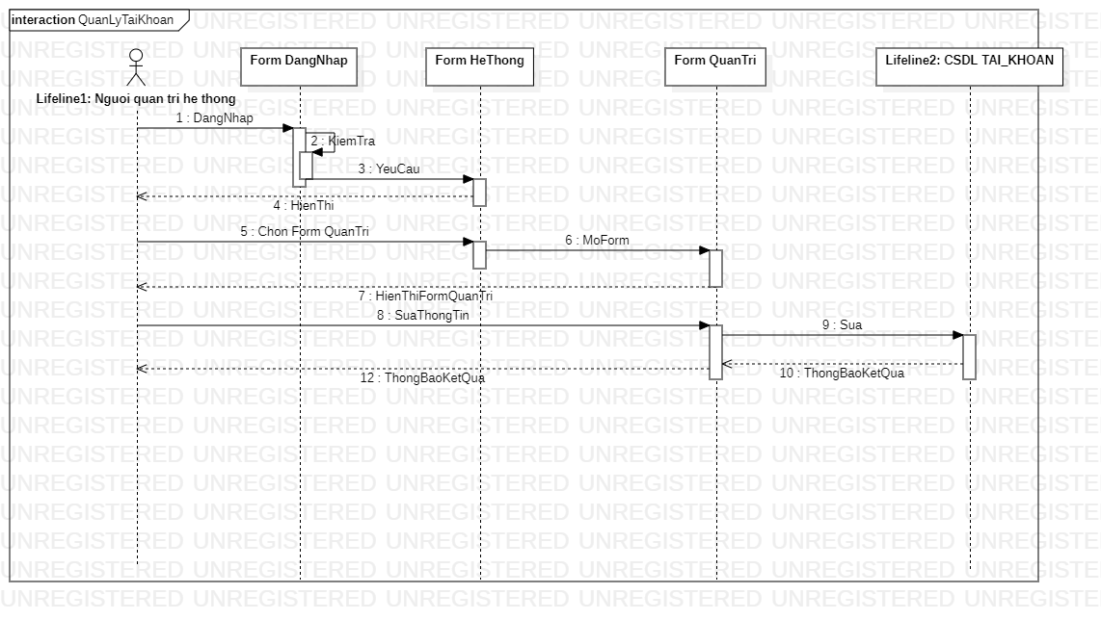

Hình ‑: Quản lý tài Khoản sửa

### Quản lý giam giữ:

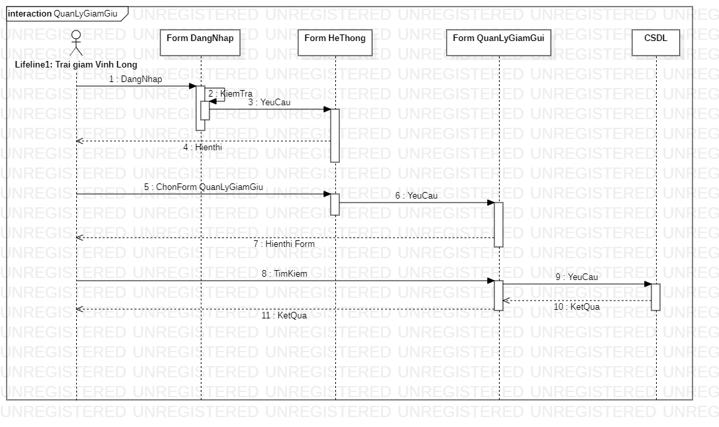

Hình ‑: Quản lý giam giữ

### Lập hồ sơ báo cáo:

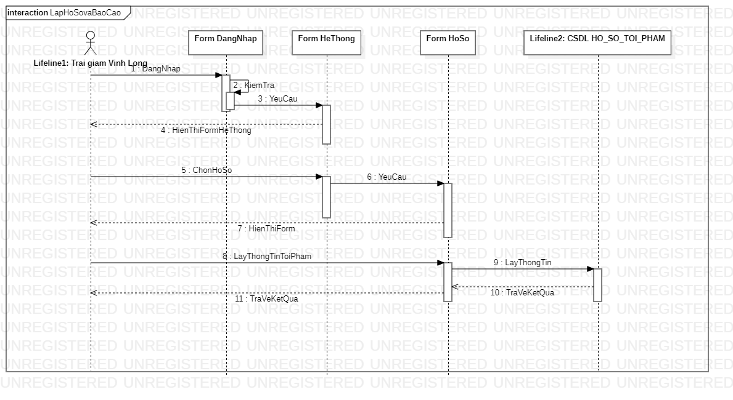

Hình ‑: Lập hồ sơ và báo cáo

### Quản lý tiếp nhân thi án:

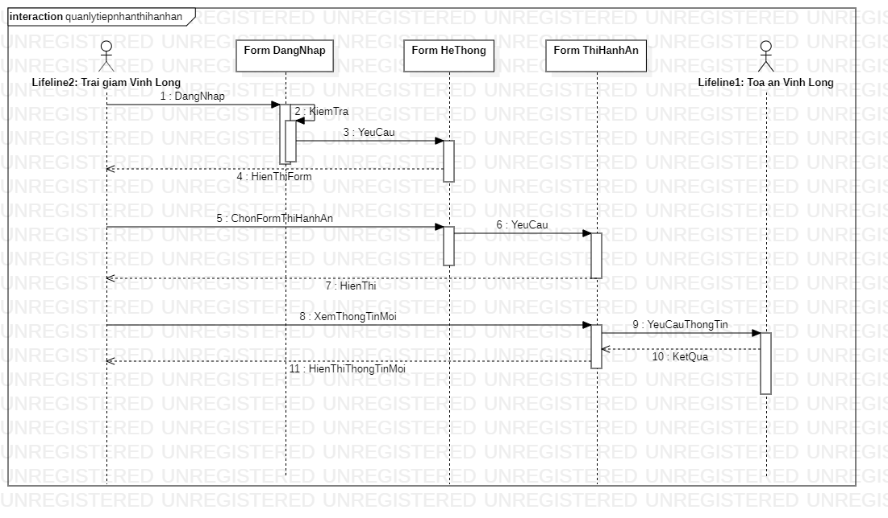

Hình ‑: Tiếp nhận thi hành án

### Trích xuất thông tin:

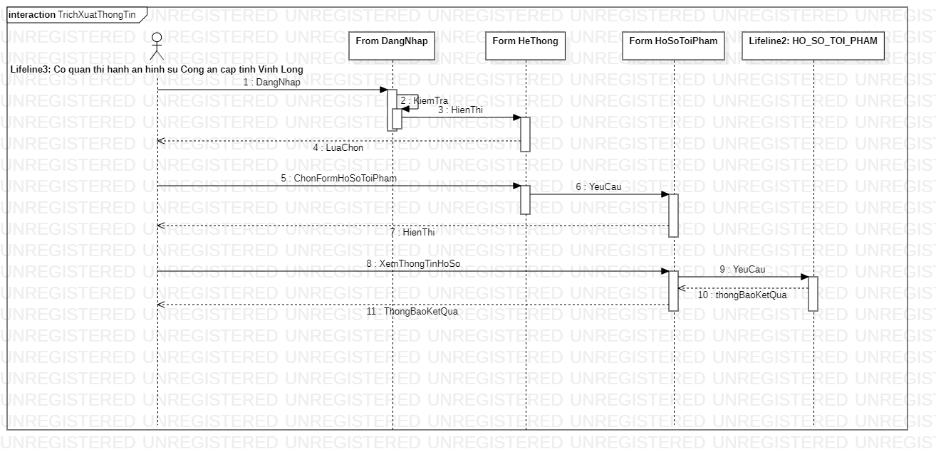

Hình ‑: Trích xuất thông tin

### Tổng kết công tác thi hành án:

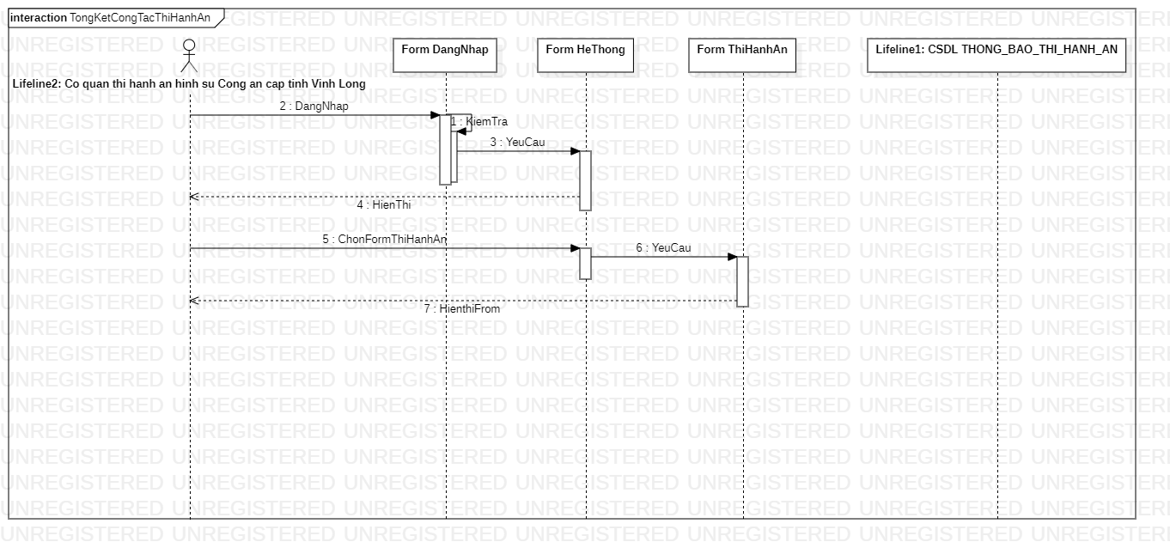

Hình ‑: Công tác thi hành án

### Quản lý truy nã:

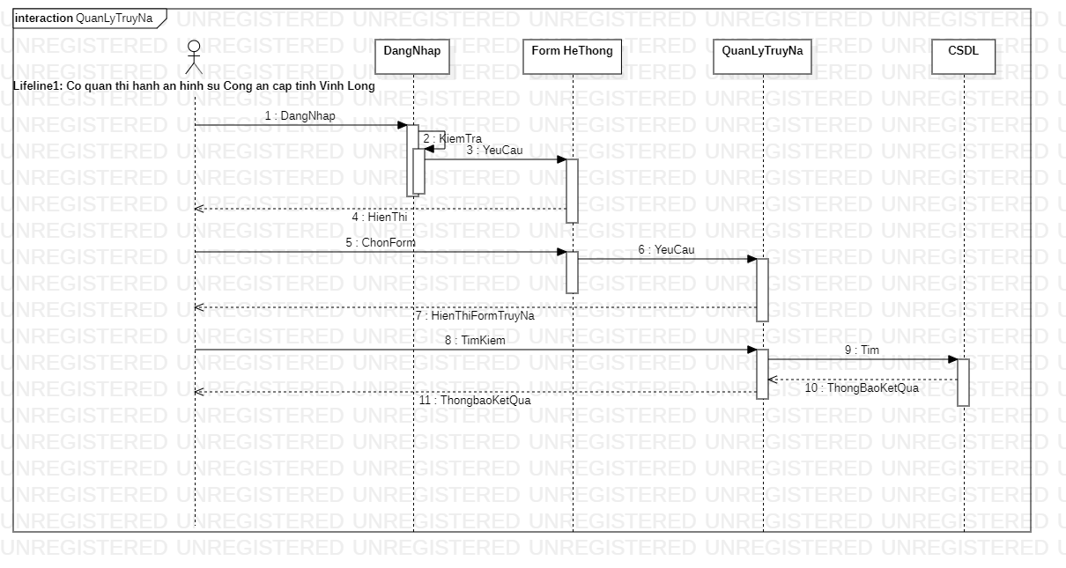

Hình ‑: Quản lý truy nã

## Sơ đồ trạng thái:

### Thống kê tội phạm:

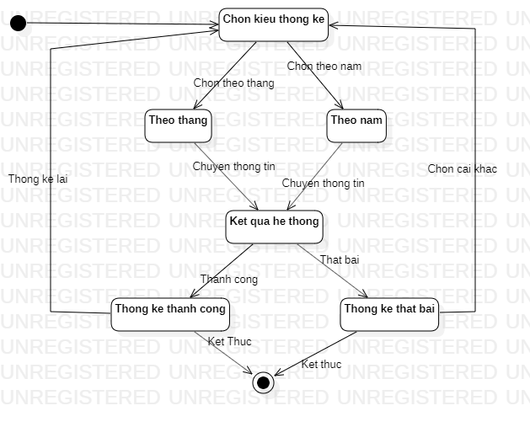

Hình ‑: Thống kê tội phạm

### Hồ sơ tội phạm:

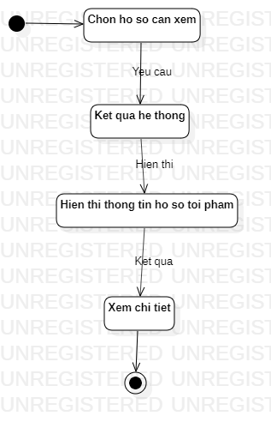

Hình ‑: Hồ sơ tội phạm

### Cơ quan thi hành án:

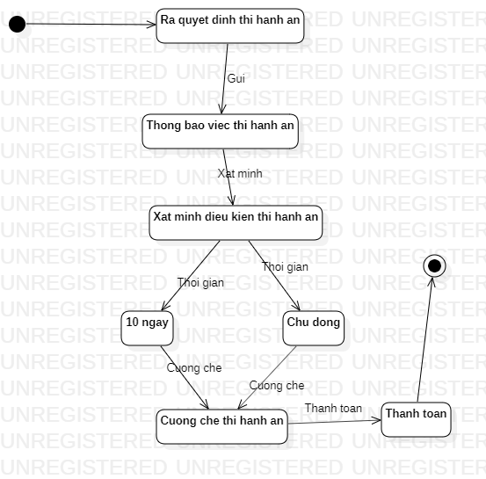

Hình ‑: Cơ quan thi hành án

### Khu giam giữ:

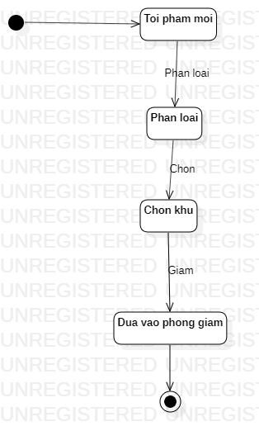

Hình ‑: Khu giam giữ

## Sơ đồ hoạt động:

### Trai giam:

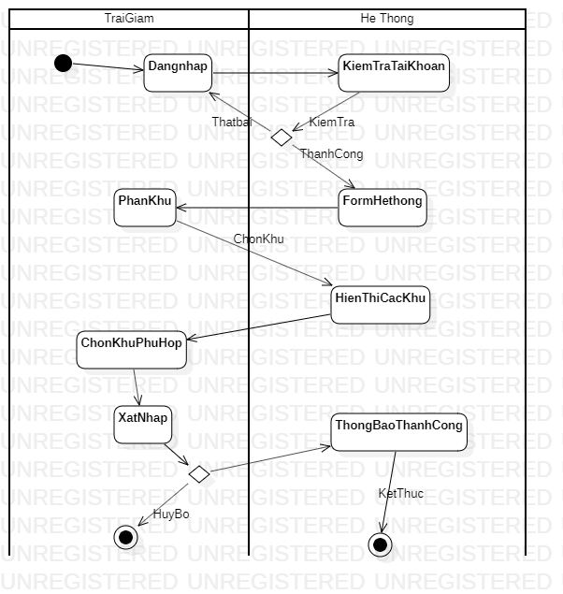

Hình ‑: Trại giam

### Tòa án:

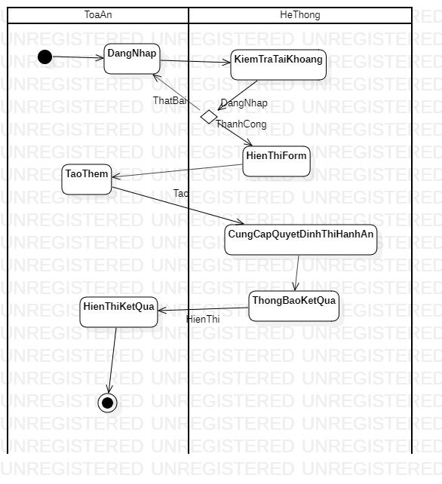

Hình ‑: Tòa án

### Các khu:

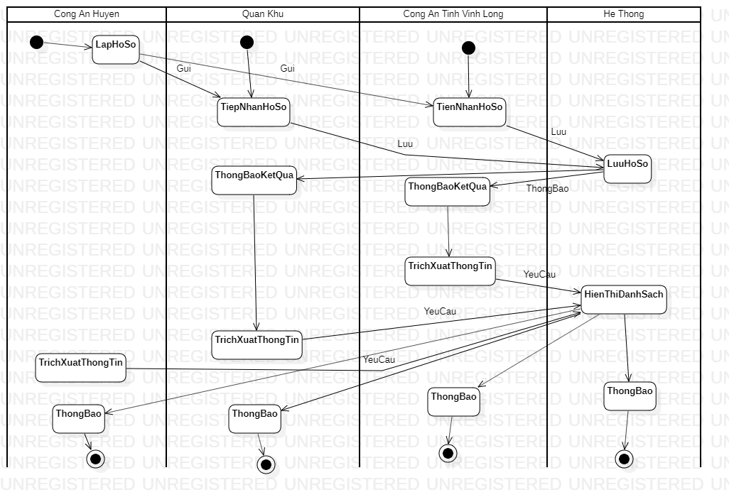

Hình ‑: Các khu

## Sơ đồ cộng tác:

### Thống kê, báo cáo:

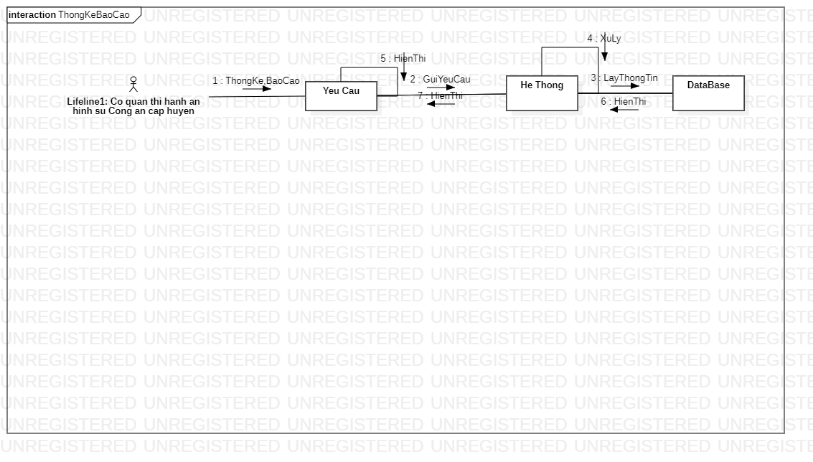

Hình ‑: Thống kê, báo cáo

### Tra cứu thông tin tội phạm:

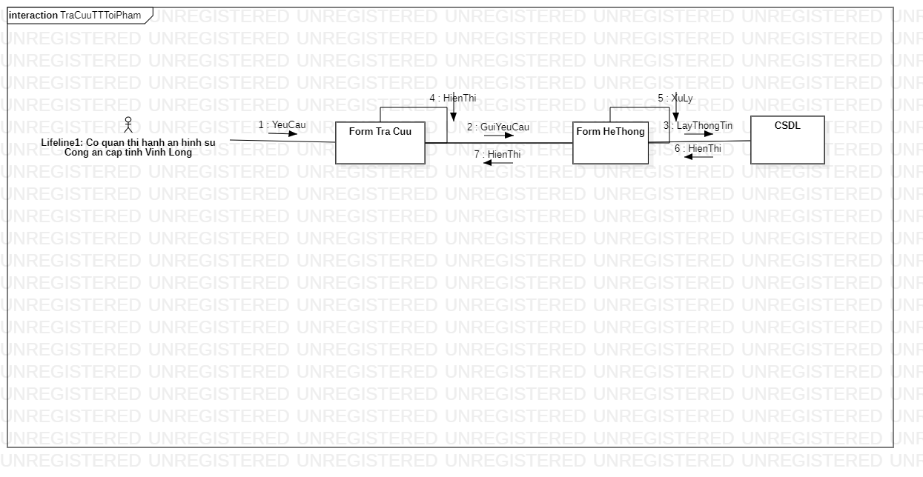

Hình ‑: Tra cứu thông tin tội phạm

### Tìm kiếm khu giam giữ:

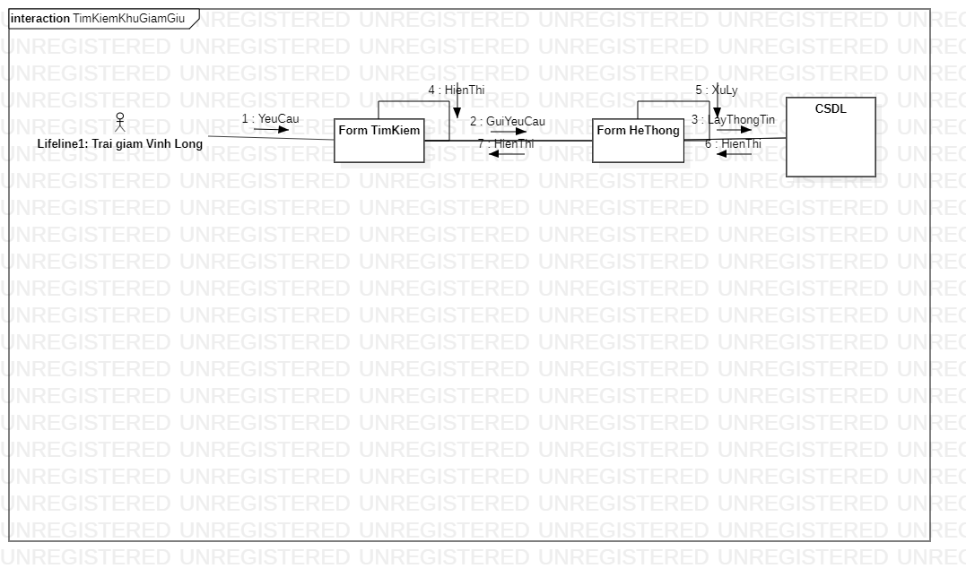

Hình ‑: Tìm kiếm khu giam giữ

# KẾT LUẬN VÀ HƯỚNG PHÁT TRIỂN

## Kết Luận:

Phần mềm quản lý tội phạm sẽ giúp việc quản lý thông tin tội phạm ngày càng được dễ dàng và hiệu quả, nhất là ở các phường, thành phố lớn, số dân đông, từ việc tiếp nhận cá nhân (quản lý thông tin cá nhân) cho đến quản lý quá trình phạm tội, xuất báo cáo thống kê... theo yêu cầu từng đơn vị.

Các công việc này đòi hỏi nhiều thời gian và công sức, mà sự chính xác và hiệu quả không cao, vì đa số đều làm bằng thủ công. Một số nghiệp vụ như tra cứu, thống kê, và hiệu chỉnh thông tin khá vất vả. Ngoài ra còn có một số khó khăn về vấn đề lưu trữ khá đồ sộ, dễ bị thất lạc, tốn kém,…

Trong khi đó, các nghiệp vụ này hoàn toàn có thể tin học hoá một cách dễ dàng. Với sự giúp đỡ của tin học, việc quản lý vụ việc sẽ trở nên đơn giản, thuận tiện, nhanh chóng và hiệu quả hơn nhiều.

## Hướng phát triển:

Có thể áp dụng phần mềm này cho những tỉnh thành khác. Mở rộng thêm các tính năng mới giúp người dùng có thể tương tác tốt với phần mềm.